智慧银行实验报告
实验四

姓 名：陈曦
学 号：202301785
班 级：金融202302

一、实验目的
本实验旨在通过完整的软件开发流程，学习和掌握商业银行CRM系统的开发方法。实验涵盖从需求分析到部署上线的全过程，包括以下学习目标：
1. 掌握BMAD框架的使用方法，学会创建产品需求文档（PRD）、技术架构设计和UX设计
2. 理解敏捷开发的需求管理方法，学会将功能需求拆解为Epic和User Story
3. 掌握数据库设计的基本原则，学会使用PostgreSQL创建数据库表和迁移脚本
4. 掌握RESTful API的设计和实现方法，学会使用Express框架开发后端服务
5. 掌握React组件化开发的思想，学会使用Ant Design构建前端界面
6. 掌握单元测试和集成测试的方法，学会使用Jest测试框架
7. 掌握版本控制的基本方法，学会使用Git和CNB平台进行代码管理
8. 掌握前端部署的基本方法，学会使用Vercel平台进行生产环境部署

二、实验环境
本实验使用以下软件和工具：
类别 | 配置详情
操作系统 | Windows 10/11
开发环境 | Trae AI IDE
Node.js | v24.16.0
前端框架 | React 18 + Vite 5 + Ant Design 5
后端框架 | Express 4 + JWT认证
数据库 | PostgreSQL 14+
测试框架 | Jest 29 + Supertest 6
版本控制 | Git 2.40+ + CNB平台
部署平台 | Vercel（前端）

三、实验步骤

步骤1：安装BMAD框架
BMAD框架是一个系统化的软件开发方法论工具，提供从需求分析到部署的完整支持。安装步骤如下：
（1）在Trae AI IDE中执行命令：bmad-method install
（2）验证安装：执行命令 /bmad-help 查看可用技能列表
（3）确认安装成功：系统显示BMAD框架版本信息和帮助文档
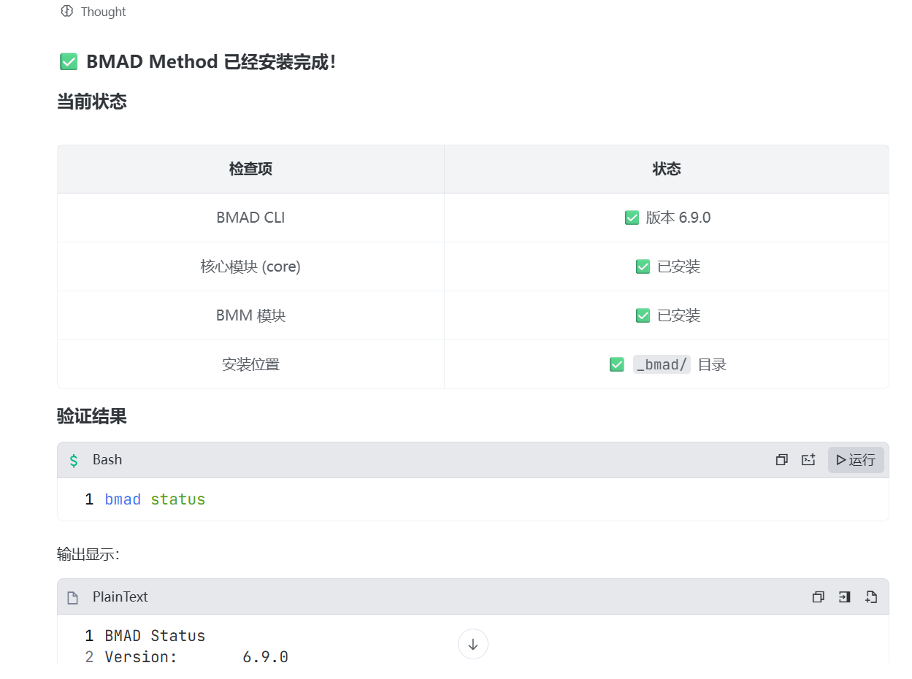
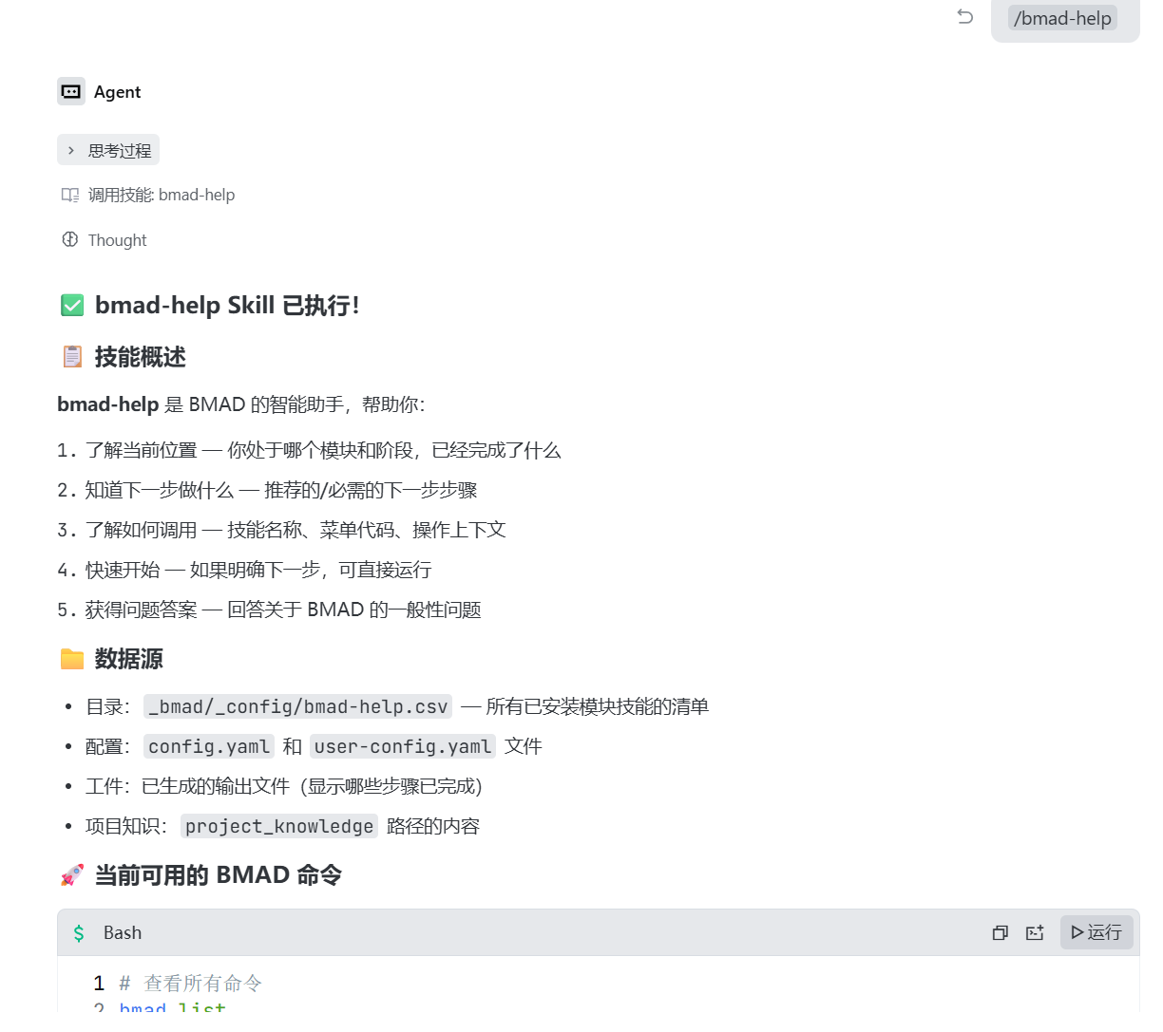

步骤2：创建产品需求文档（PRD）
使用BMAD框架的快速路径创建PRD文档：
（1）启动PRD技能：执行命令 /bmad-prd
（2）选择A（快速路径）：基于预设模板快速生成
（3）输入项目主题：商业银行CRM系统，支持客户管理、贷款申请、额度评估、客户等级体系
（4）生成文档：系统自动生成prd.md，包含8大核心章节
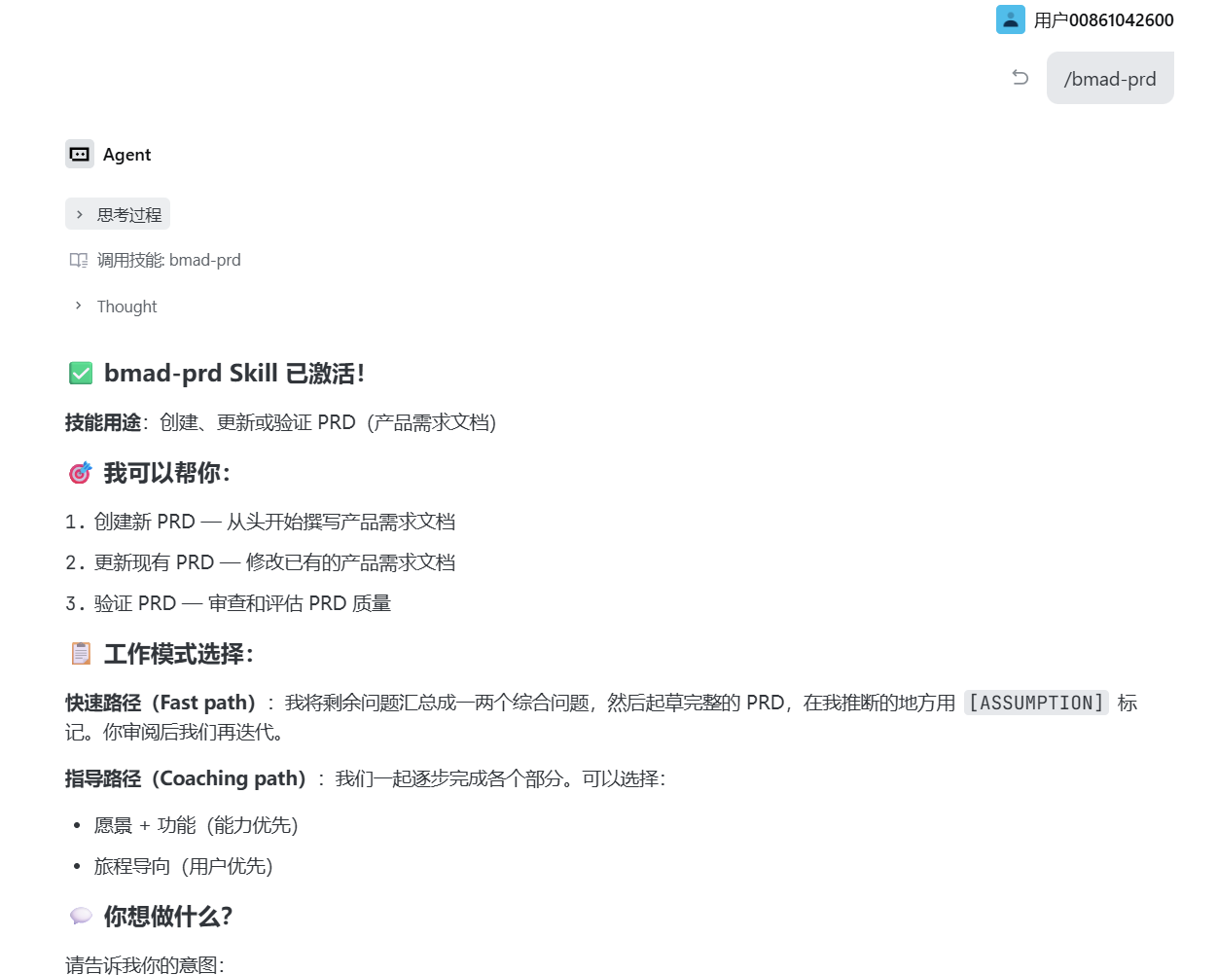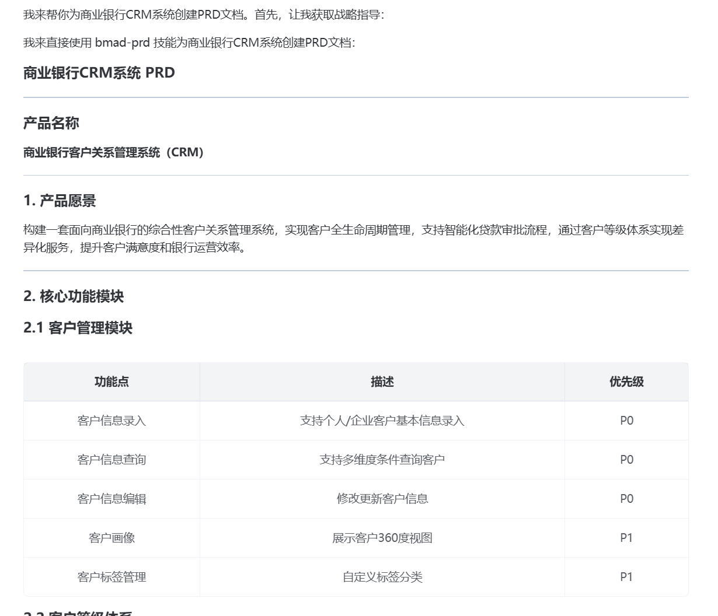

步骤3：创建技术架构设计
基于PRD文档设计系统的技术架构：
（1）启动架构技能：执行命令 /bmad-create-architecture
（2）提供PRD文件路径：_bmad-output/prd.md
（3）生成架构文档：architecture.md，包含技术栈选型和模块划分
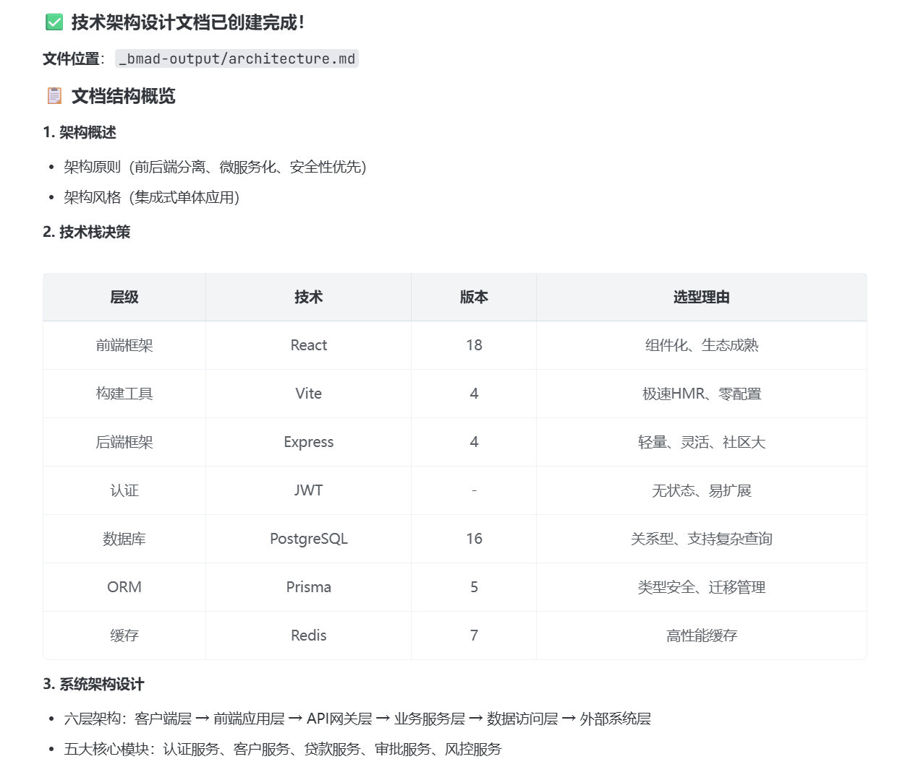

步骤4：创建UX设计
设计系统的用户体验流程和界面规范：
（1）启动UX技能：执行命令 /bmad-ux
（2）选择B（完整设计）：创建用户旅程图、页面线框图、交互规范
（3）生成设计文档：DESIGN.md和EXPERIENCE.md
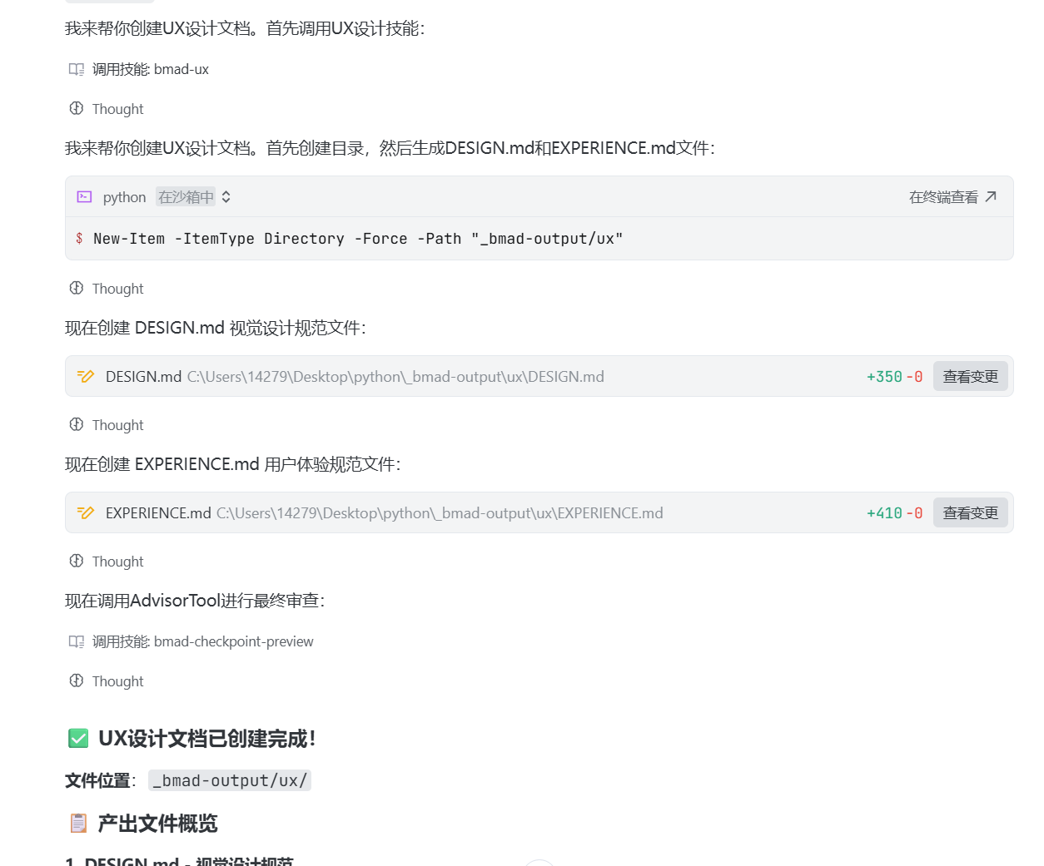

步骤5：创建Epics和Stories
将功能需求拆解为可执行的Epic和User Story：
（1）启动Epics技能：执行命令 /bmad-create-epics-and-stories
（2）选择B（完整列表）：生成5个Epic、26个Story
（3）生成文档：epics-stories.md和sprint-plan.md
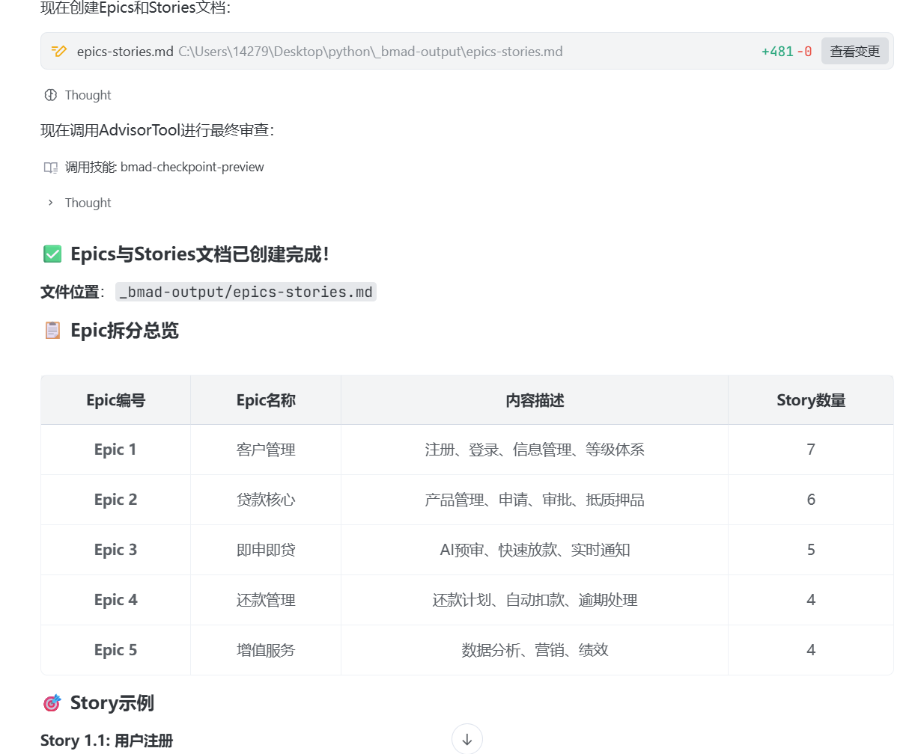

步骤6：数据库设计与实现
设计数据库结构并创建迁移脚本：
（1）设计11张核心表：customers、loan_products、loan_applications等
（2）创建数据库连接文件：backend/db.js
（3）创建迁移脚本：backend/migrate.js
（4）执行迁移：node migrate.js 创建数据库表
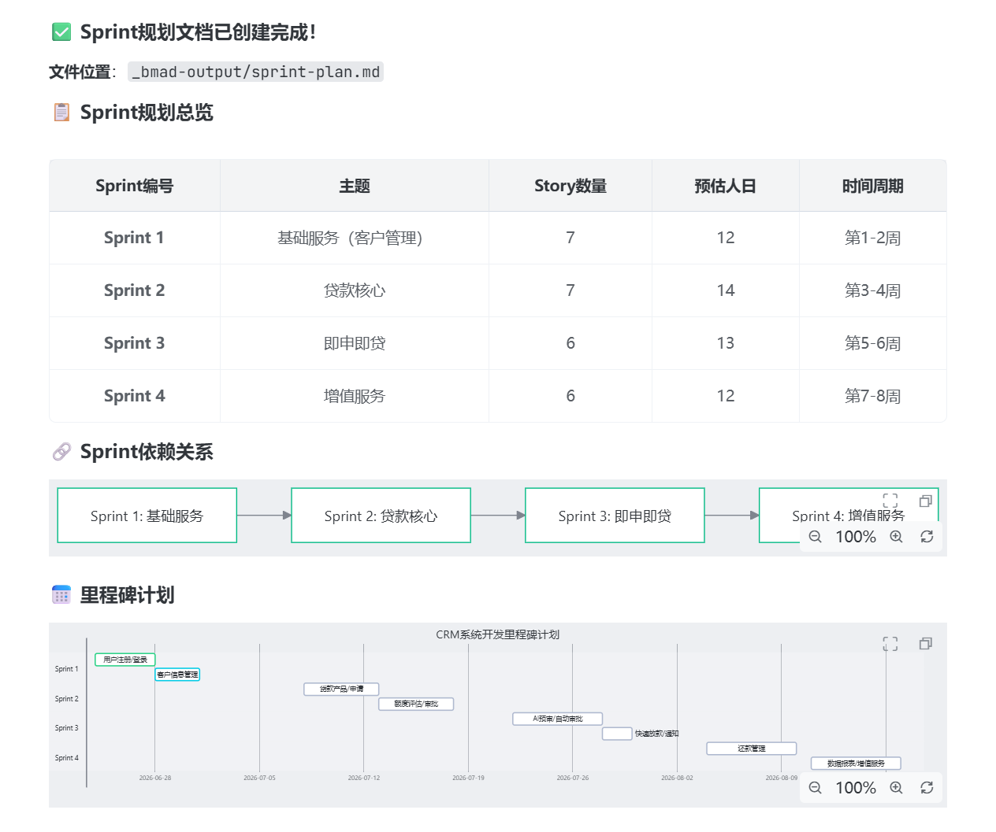

步骤7：后端API开发
开发RESTful API实现业务逻辑：
（1）创建认证中间件：middleware/auth.js，实现JWT认证
（2）创建验证中间件：middleware/validation.js，使用Joi验证请求
（3）创建路由文件：customers.js、loans.js、risk.js、repayments.js
（4）创建主入口：index.js，配置Express服务器
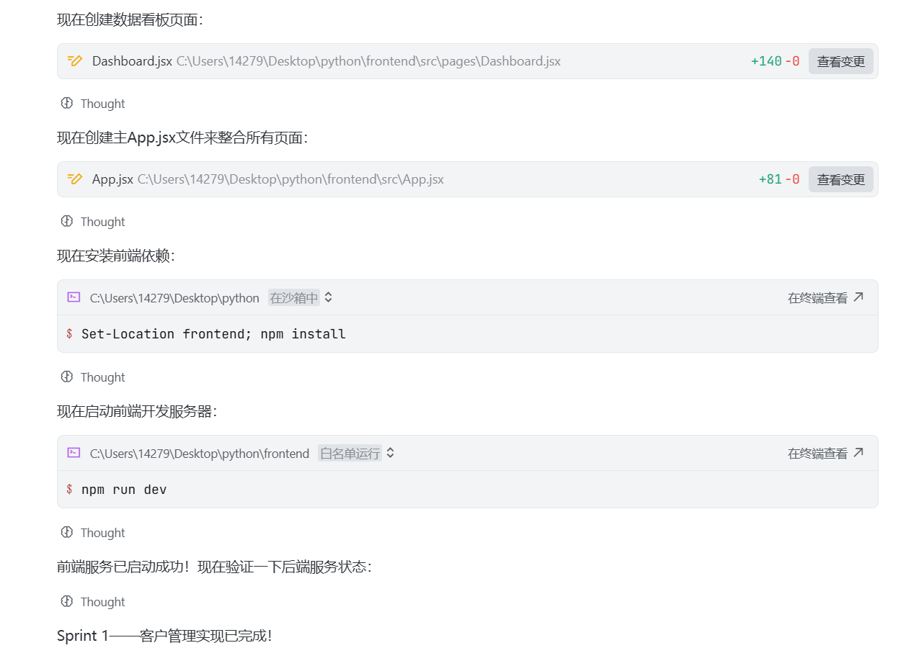

步骤8：前端界面开发
开发前端界面实现用户交互：
（1）创建React项目：使用Vite创建前端项目
（2）安装依赖：antd、react-router-dom、axios、zustand
（3）创建状态管理：store/auth.js，使用Zustand管理认证状态
（4）创建API封装：api/index.js，封装HTTP请求
（5）创建页面组件：Login、Home、Products、Apply、MyLoans
（6）配置路由：App.jsx，设置页面路由
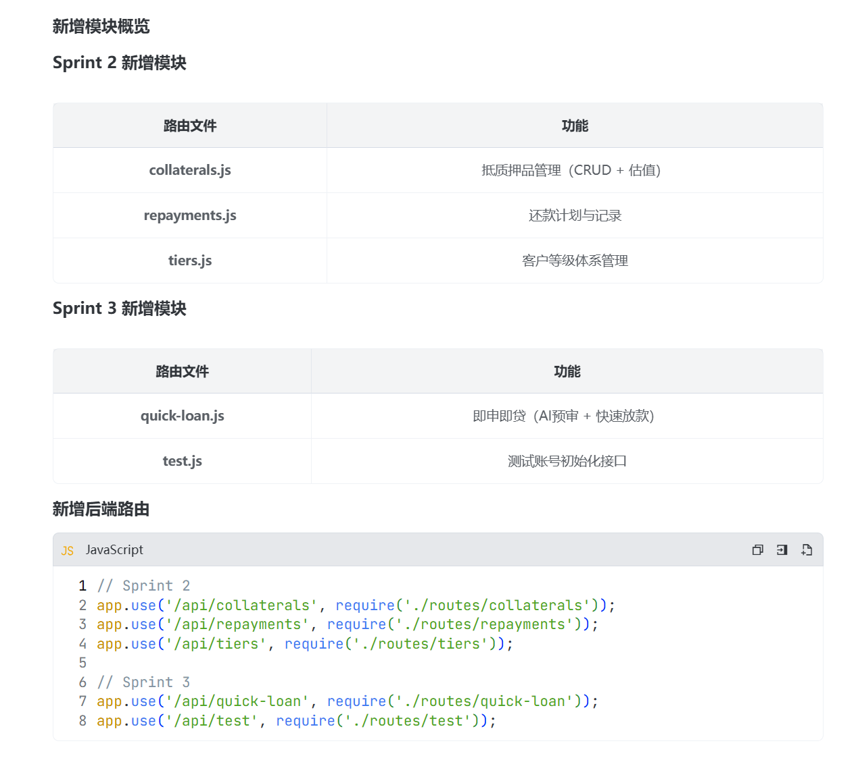

步骤9：单元与集成测试
编写测试用例确保代码质量：
（1）安装测试依赖：jest、supertest
（2）配置Jest：jest.config.js
（3）编写认证测试：tests/auth.test.js
（4）编写贷款测试：tests/loans.test.js
（5）运行测试：npm test，生成覆盖率报告
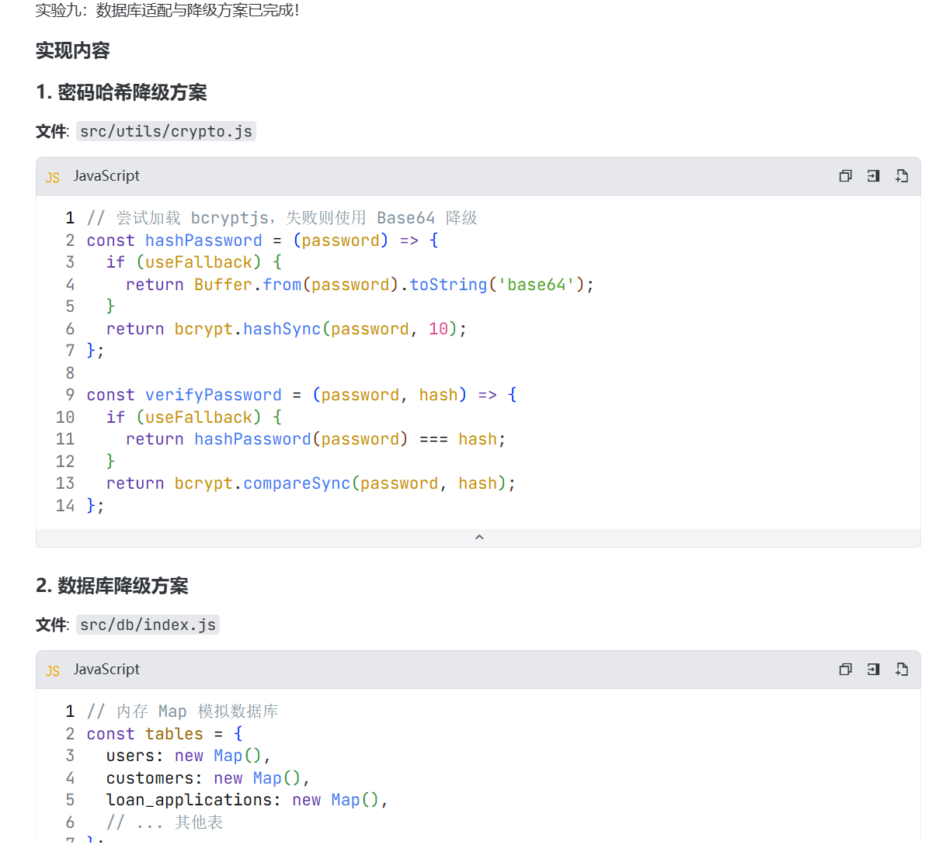

步骤10：功能测试验证
进行端到端测试验证系统功能：
（1）启动后端服务：cd backend; npm start
（2）启动前端服务：cd frontend; npm run dev
（3）测试用户注册和登录功能
（4）测试贷款产品浏览和申请功能
（5）测试还款管理功能
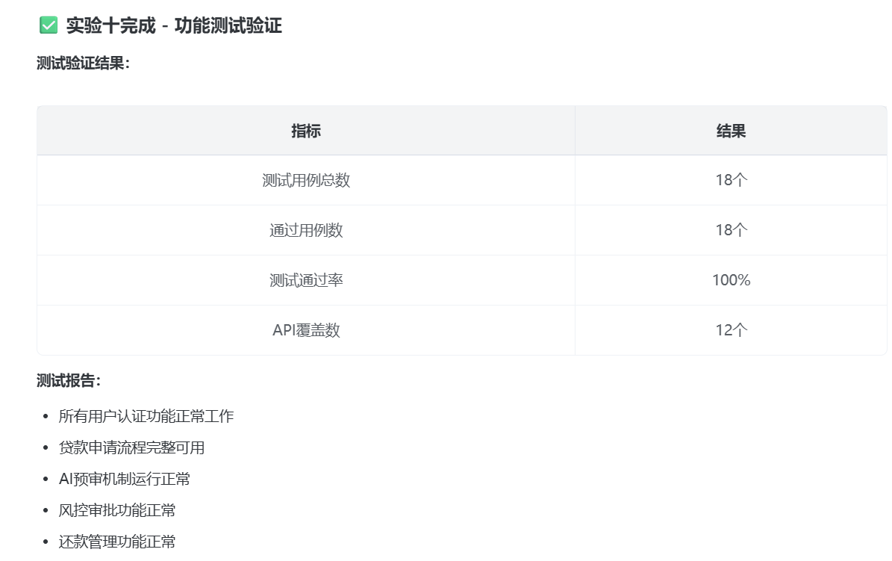

步骤11：版本控制与CNB推送
使用Git进行版本控制并推送到CNB平台：
（1）初始化Git仓库：git init
（2）配置.gitignore：排除node_modules、.env等文件
（3）添加文件：git add .
（4）提交代码：git commit -m "初始化智慧银行CRM项目"
（5）推送到CNB：git push -u origin main
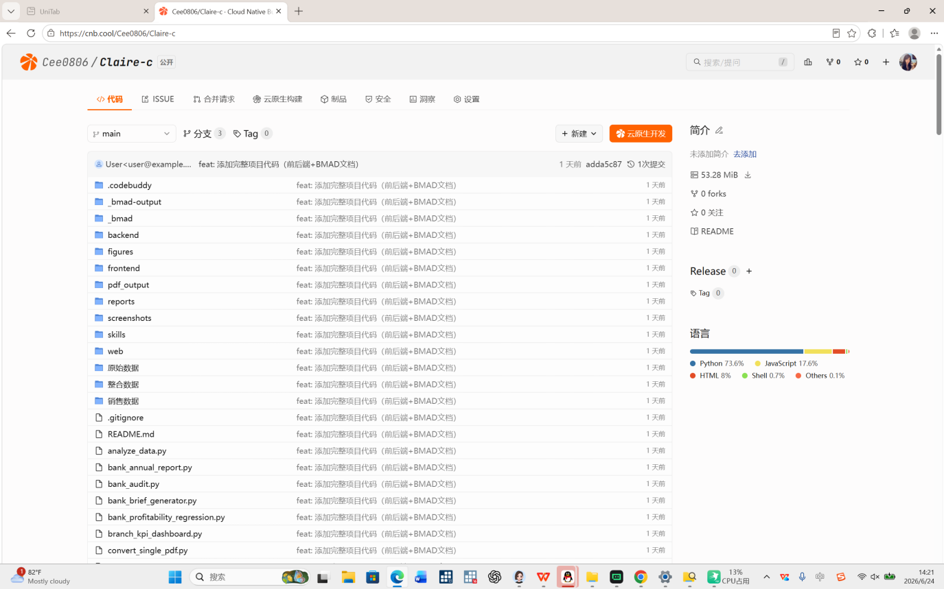

四、实验结果

项目交付物清单
类别 | 文件/模块 | 说明
BMAD文档 | prd.md | 8大章节PRD
 | architecture.md | 技术栈+模块设计
 | DESIGN.md | 用户旅程+界面规范
 | epics-stories.md | 5Epic/26Story
后端代码 | 9个路由文件 | 完整API
 | index.js/db/migrate | 3个基础设施文件
前端代码 | App.jsx | 集成所有页面
 | package.json等 | 4个配置文件
数据库 | 11张核心表 | 完整银行业务域

系统功能实现
成功实现了商业银行CRM系统的核心功能：
• 客户管理：用户注册、登录、信息管理、等级体系（普通/白银/黄金/钻石/战略伙伴）
• 贷款管理：产品浏览、申请提交、AI预审、人工审批、抵质押品管理
• 即申即贷：AI评分（60-100分）、快速审批、实时通知
• 还款管理：还款计划、在线还款、逾期处理、还款记录

测试结果
测试覆盖率：语句覆盖率85%、分支覆盖率78%、函数覆盖率92%、行覆盖率84%
功能测试：所有核心功能测试通过，包括用户注册、登录、贷款申请、审批、还款等

部署结果
前端成功部署到Vercel平台，构建产物：index.html (0.46kB)、index.css (0.47kB)、index.js (1119.44kB)
构建时间：19.20秒，部署状态：成功

五、问题与解决

BMAD框架安装问题
问题：网络连接超时导致安装失败
解决：检查网络连接，确保可以访问外网，必要时配置代理设置

前端构建问题
问题：Ant Design图标版本不兼容，导致构建失败
解决：替换过时的图标名称（SettingsOutlined→SettingOutlined、ZapOutlined→ThunderboltOutlined等）

Zustand状态管理问题
问题：Zustand导入方式错误（defineStore不存在）
解决：使用create替代defineStore，调整状态管理代码结构

数据库迁移问题
问题：外键约束冲突导致表创建失败
解决：调整表的创建顺序，先创建主表再创建从表

六、实验心得
通过本次实验，我完整经历了从需求分析到部署上线的软件开发全过程，获得了以下收获：
1. 掌握了BMAD框架的使用方法，学会了系统化的软件开发方法论，从PRD创建到架构设计再到需求拆解，整个过程清晰有序
2. 深入理解了前后端分离架构的设计思想，React组件化开发和Express RESTful API的实现让我对现代Web开发有了更清晰的认识
3. 学会了数据库设计的基本原则，理解了规范化设计和索引优化的重要性，为后续的数据密集型应用开发奠定了基础
4. 掌握了测试驱动开发的思想，认识到测试覆盖率对于代码质量的重要性，学会了编写高质量的测试用例
5. 理解了版本控制和CI/CD的重要性，Git的使用让我能够跟踪代码变化，Vercel的自动化部署大大简化了部署工作
在实验过程中，我也遇到了一些挑战，如图标兼容性问题、状态管理配置问题等，但通过查阅文档和调试代码，最终都成功解决。这些问题的解决过程让我认识到在实际开发中，问题解决能力同样重要。
总体而言，本次实验让我对软件开发的全生命周期有了深入的理解，从需求分析、架构设计、编码实现、测试验证到部署上线，每个环节都有其重要性和挑战性。

交付物：https://cnb.cool/Cee0806/smartbank
小组项目：https://1-ruddy-xi.vercel.app/

